CLASSI PRIME

**SOLIDI CON ALETTE**

Esercitiamoci con le figure geometriche: quadrati e triangoli equilateri.

Costruiamo due solidi: un **tetraedro** ed un **cubo** con le alette esterne.

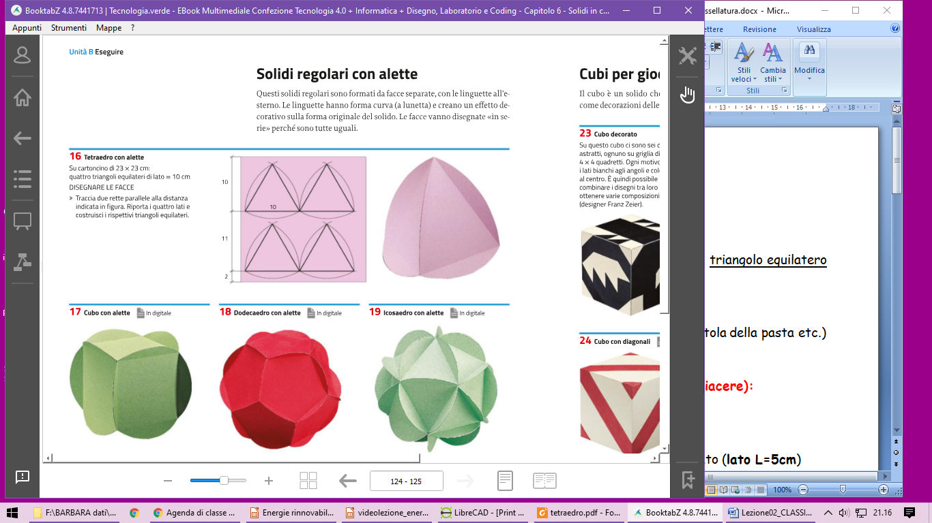 

**Tetraedro Cubo**

Avrete bisogno di:

* Cartoncino (colorato o **cartoncino riciclato** es. scatola della pasta, dei biscotti….. in cucina ci sono tante cose…..)
* Strumenti da disegno
* Forbici
* Colla

1. **TETRAEDRO**

* Disegnate n.4 triangoli equilateri a partire dalla circonferenza di raggio 5 cm (quindi aprire il compasso a 5cm!) o prendete la scheda allegata.

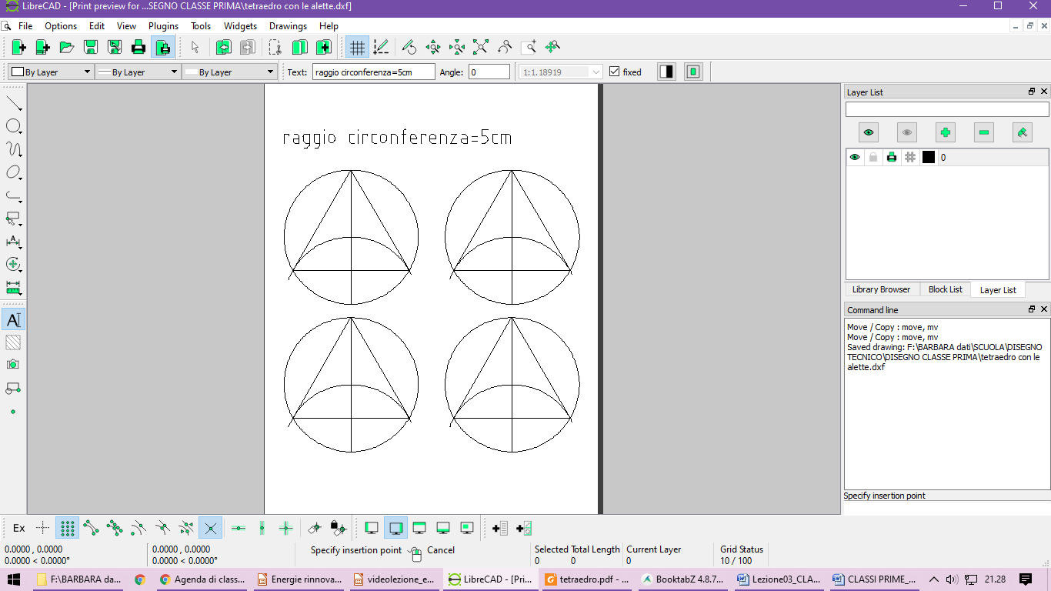

* Tagliate le 4 circonferenze
* Piegate lungo i lati del triangolo
* Incollate le alette esternamente



1. **CUBO**

Disegnate n.6 quadrati a partire dalla circonferenza di raggio 5 cm (quindi aprire sempre il compasso a 5cm!) o prendete la scheda allegata.

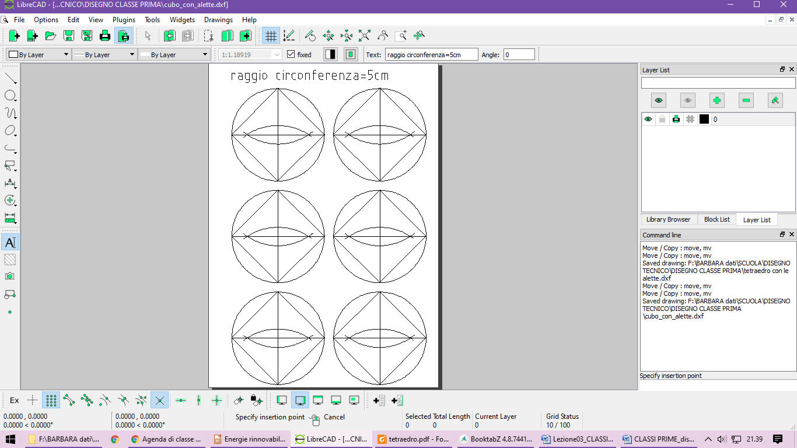

* Tagliate le 6 circonferenze
* Piegate lungo i lati del quadrato
* Incollate le alette esternamente

